

**UỶ BAN NHÂN DÂN THÀNH PHỐ HỒ CHÍ MINH**

**TRƯỜNG ĐẠI HỌC SÀI GÒN**

**KHOA CÔNG NGHỆ THÔNG TIN**

---🙖🕮🙐---



**BÁO CÁO PROJECT 3**

**MÔN HỌC: XÂY DỰNG PHẦN MỀM THEO**

**MÔ HÌNH PHÂN LỚP**

**TÊN ĐỀ TÀI: PHẦN MỀM QUẢN LÝ BÁN HÀNG ONLINE**

**Người thực hiện báo cáo**

| **MSSV** | **Họ Tên** |
| --- | --- |
| 3119410467 | Nguyễn Đức Minh Trung |
| 3119410420 | Hồ Tấn Thuận |
| 3119410294 | Võ Hoàng Quỳnh Như |
| 3119410308 | Trần Kim Phú |
| 3119410439 | Minh Hiếu Calan Tog |

**GIẢNG VIÊN ĐÁNH GIÁ: ThS. Cao Minh Thành**

**TP. HCM, tháng 12/2022**

**MỤC LỤC**

**CHƯƠNG 1. GIỚI THIỆU ĐỀ TÀI 2**

**1.1. Giới thiệu đề tài: 2**

**1.2. Mô hình CSDL mức cài đặt: 2**

**1.3. Workflow 3**

1.3.1. CRA Folder: 3

**CHƯƠNG 2. CÁC CHỨC NĂNG QUẢN LÝ QUAN TRỌNG 4**

**2.1. Đăng nhập dành cho khách hàng 4**

2.1.1. Giao diện: 4

2.1.2. Code 4

2.1.2.1. Controller 4

2.1.2.2. Service 6

2.1.2.3. Repository 6

2.1.2.4. Service 6

2.1.2.5. Respository 7

**2.2. Đăng ký dành cho khách hàng 8**

2.2.1. Giao diện 8

2.2.2. Code 8

2.2.2.1. Class Controller 8

**2.3. Xem sản phẩm theo danh mục 13**

2.3.1. Giao diện 13

2.3.2. Code 14

2.3.2.1. Controller 14

2.3.2.2. Service 17

2.3.2.3. Repository 18

2.3.2.4. Entity 19

**2.4. Xem sản phẩm bán chạy 19**

2.4.1. Giao diện 19

2.4.2. Code 20

2.4.2.1. Controller 20

2.4.2.2. Service 20

2.4.2.3. Repository 20

2.4.2.4. Response 20

2.4.2.5. Entity 21

**2.5. Giỏ Hàng 22**

2.5.1. Giao diện 22

2.5.2. Code 22

2.5.2.1. Controller 22

2.5.2.2. Service 23

2.5.2.3. Repository 26

2.5.2.4. Entity 26

**2.6. Thanh Toán 29**

2.6.1. Giao diện 29

2.6.2. Code 29

2.6.2.1. Controller 30

2.6.2.2. Service 30

2.6.2.3. Repository 34

2.6.2.4. Entity 35

**CHƯƠNG 3. HƯỚNG DẪN CÀI ĐẶT VÀ SOURCE CODE KẾT NỐI CSDL, 37**

**3.1. 1. Hướng dẫn cài đặt chương trình 37**

**3.2. Link Chứa Source Code Đồ Án 37**

1. **BẢNG PHÂN CÔNG NHIỆM VỤ**

| **Tên người thực hiện** | **Công việc thực hiện** |
| --- | --- |
| Nguyễn Đức Minh Trung | Xây dựng chức năng đăng nhập khách hàng |
| Hồ Tấn Thuận | Xây dựng chức năng đăng ký khách hàng |
| Trần Kim Phú | Xây dựng chức năng xem sản phẩm theo danh mục, bán chạy |
| Minh Hiếu Calan Tog | Xây dựng chức năng tìm kiếm sản phẩm |
| Võ Hoàng Quỳnh Như | Xây dựng chức năng mua hàng (giỏ hàng) |

1. **GIỚI THIỆU ĐỀ TÀI**
   1. **Giới thiệu đề tài:**

Tên đề tài: Phần mềm quản lý bán giày.

* 1. Mô tả: Ứng dụng phần mềm vào việc quản lý bán giày ở các cửa hàng giày là một nhu cầu tất yếu nhằm nâng cao hiệu quả quản lý tạo sự hài lòng cho khách hàng khi mua sản phẩm nhanh chóng tiện lợi. Thế nên việc dùng phần mềm trong quản lý sẽ giúp đỡ rất nhiều chỉ bằng vài thao tác xử lý trên hệ thống sẽ kiểm soát được thực trạng kinh doanh của cửa hàng.
  2. Chính vì những lí do đó, nhóm chúng em đã triển khai một phần mềm quản hỗ trợ quản lý cửa hàng bán giày.
  3. **Mô hình CSDL mức cài đặt:**

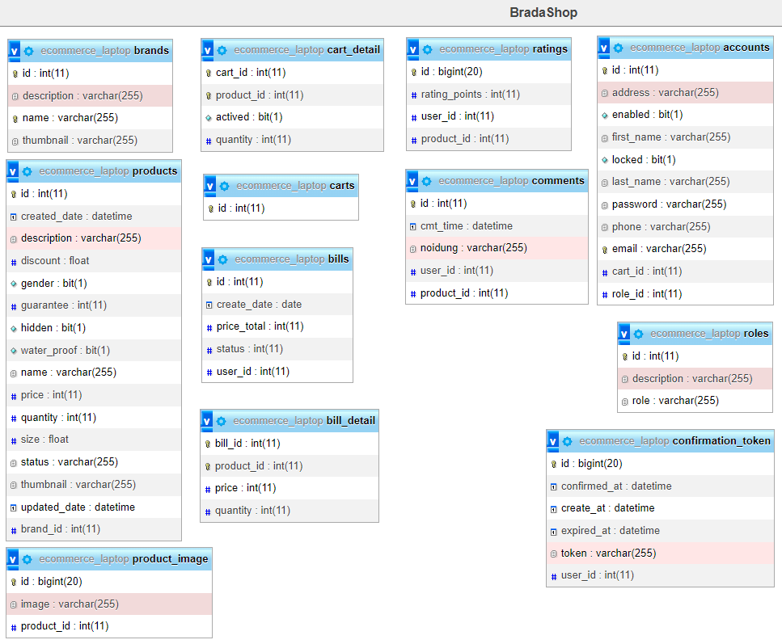

* 1. **Workflow**

1. **CÁC CHỨC NĂNG QUẢN LÝ QUAN TRỌNG**
   1. **Đăng nhập dành cho khách hàng**
      1. ***Giao diện:***

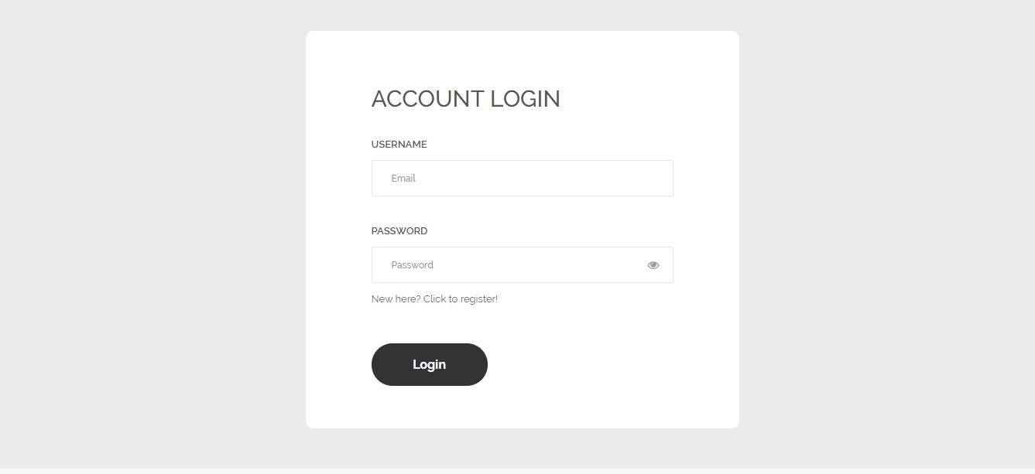

* + 1. ***Code***
       1. *Controller*

* + - 1. *Class Request:*

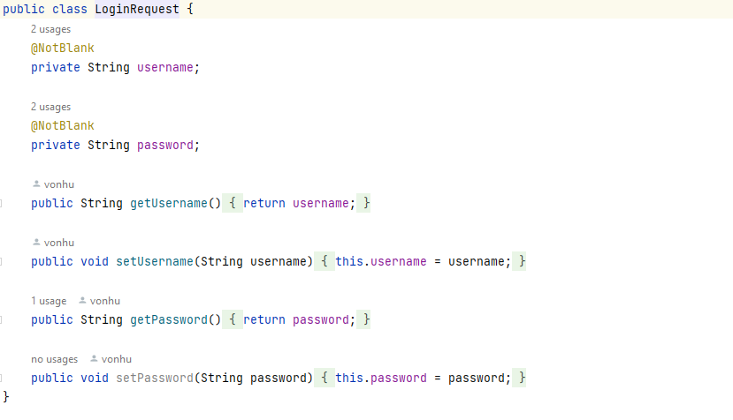

* + - 1. *Service*

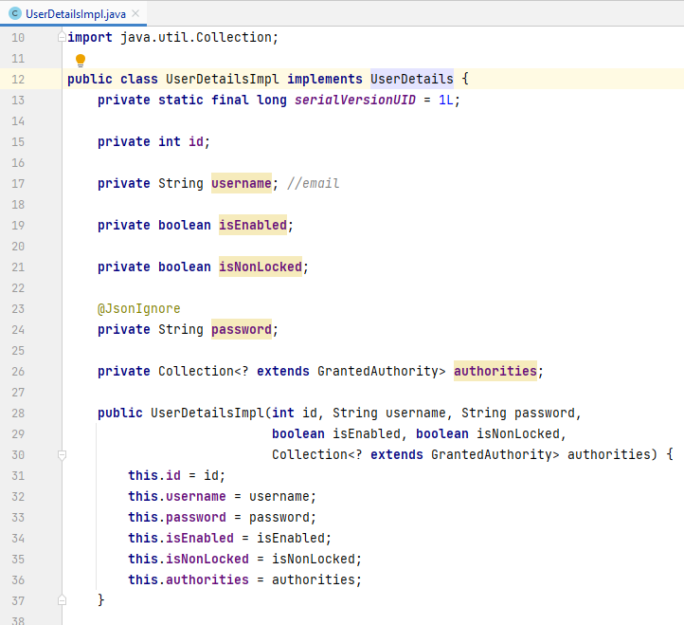

* + - 1. *Respository*

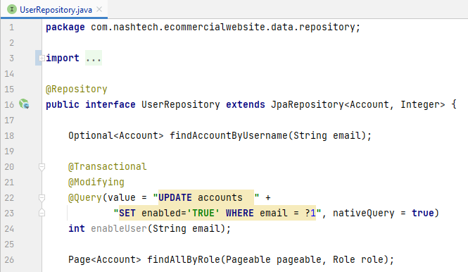

* 1. **Đăng ký dành cho khách hàng**
     1. ***Giao diện***

* + 1. ***Code***
       1. *Class Controller*

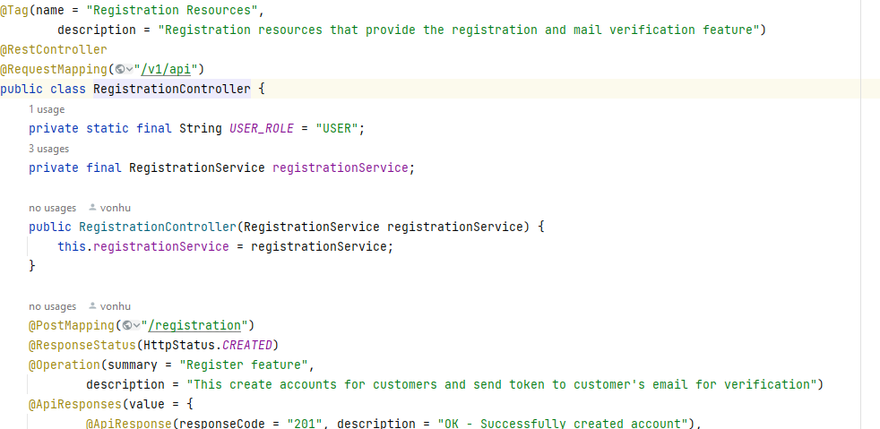

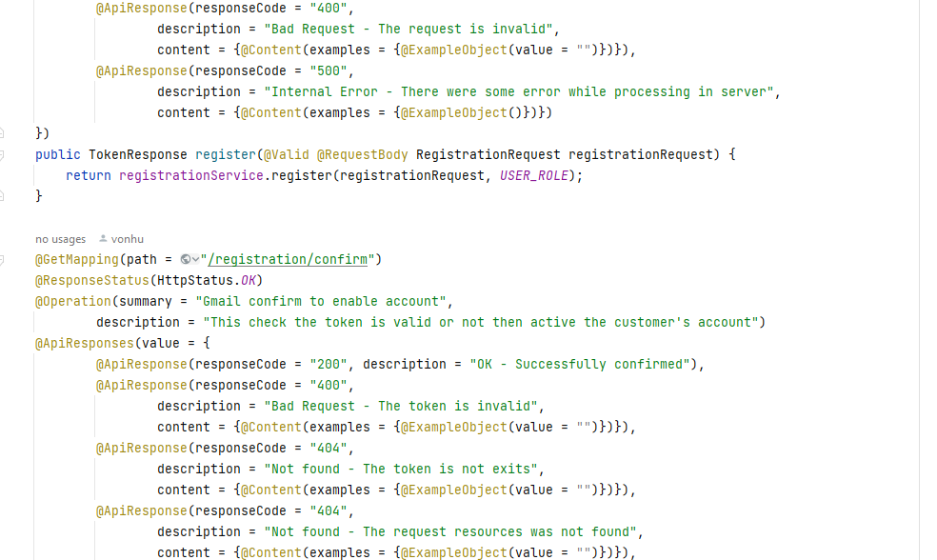

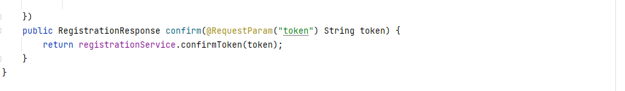

* + - 1. *Class request and response*

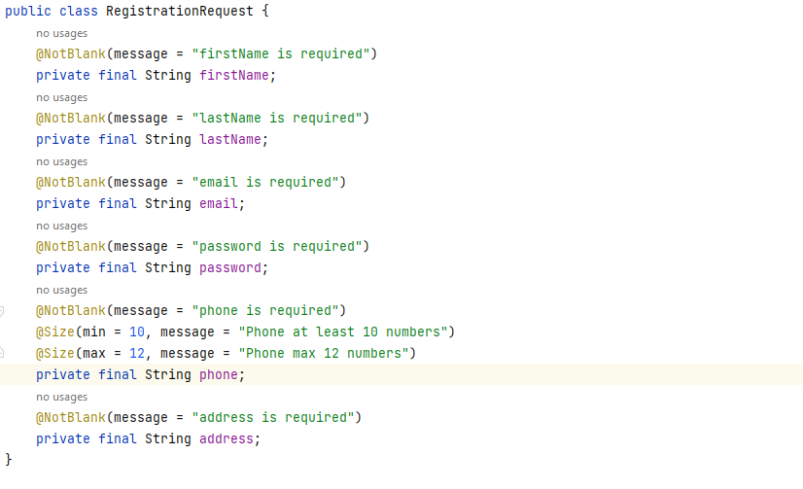

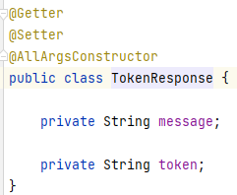

* + - 1. *Service*

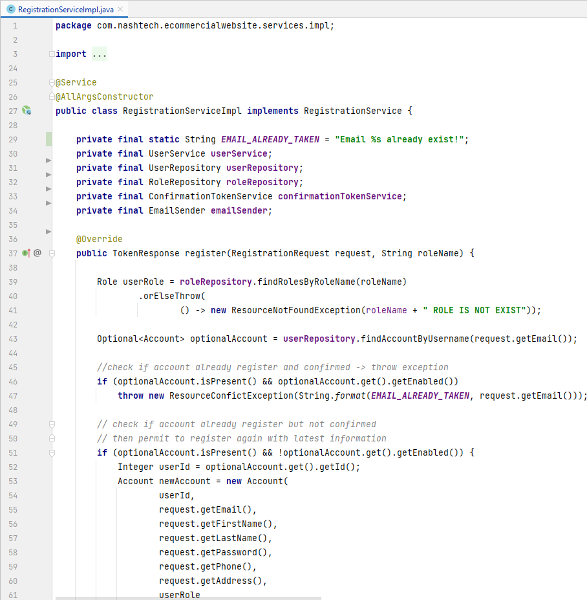

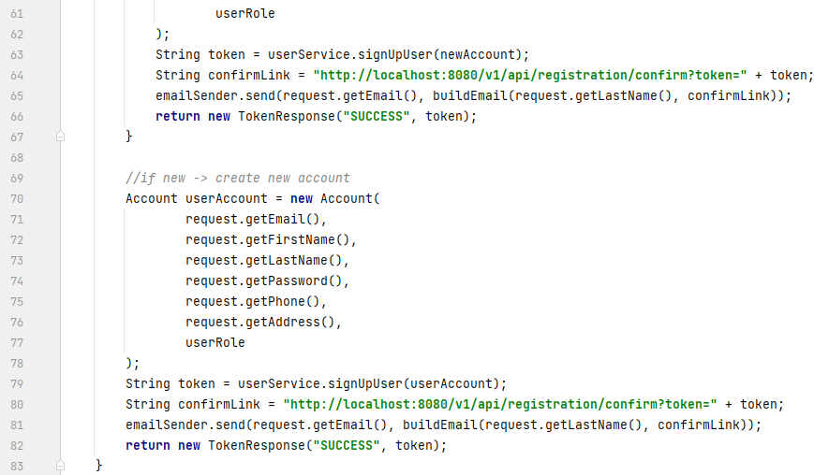

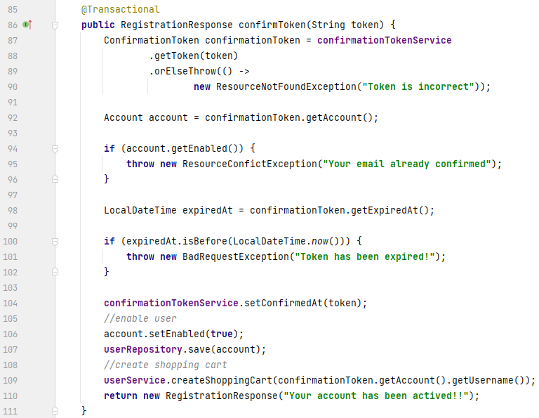

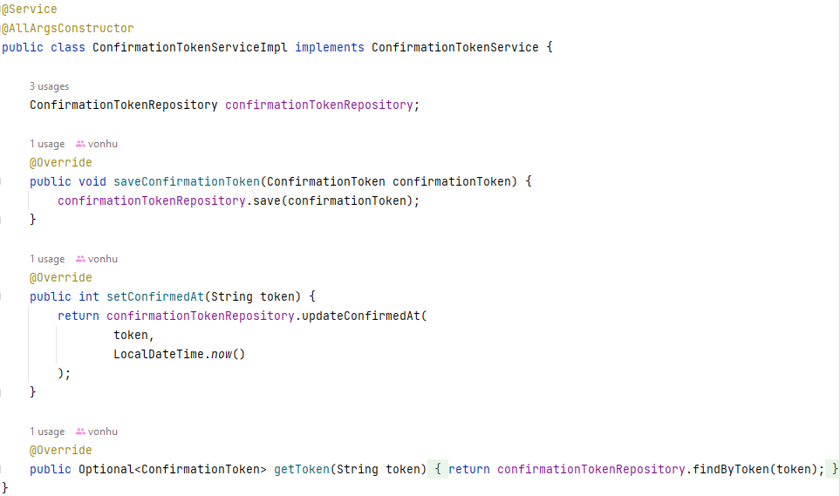

* + - 1. *Repositoryitory*

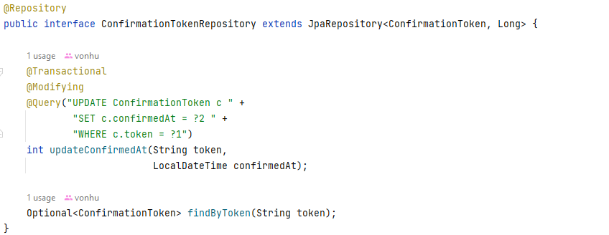

**Cấu hình Spring Security (Authentication và Authorization cho domain)**

*Security Config*

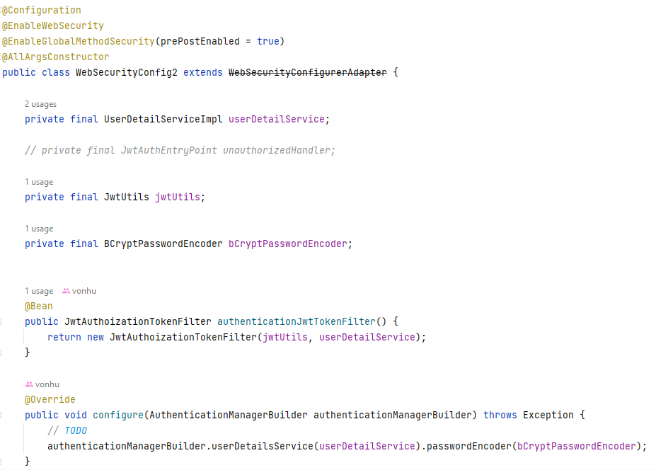

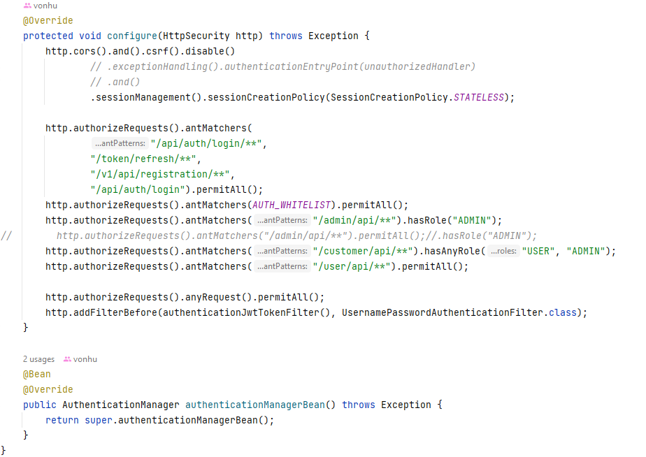

*JWT*

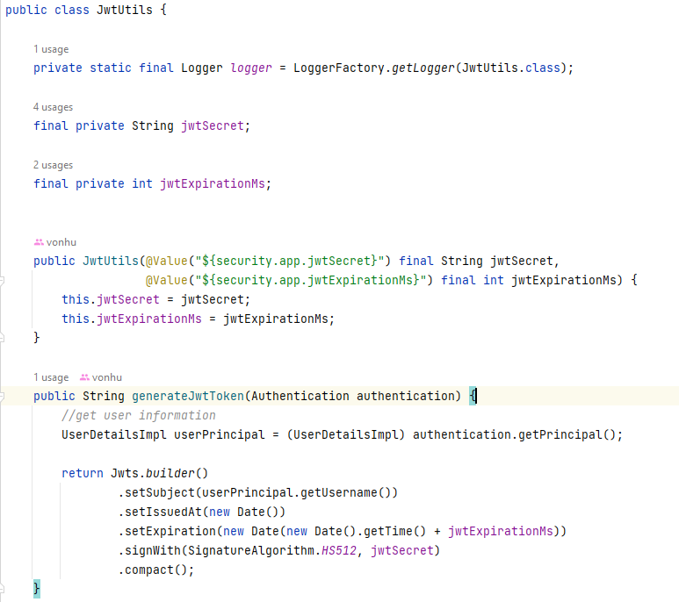

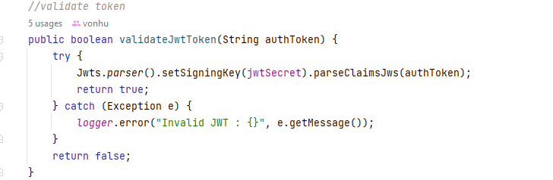

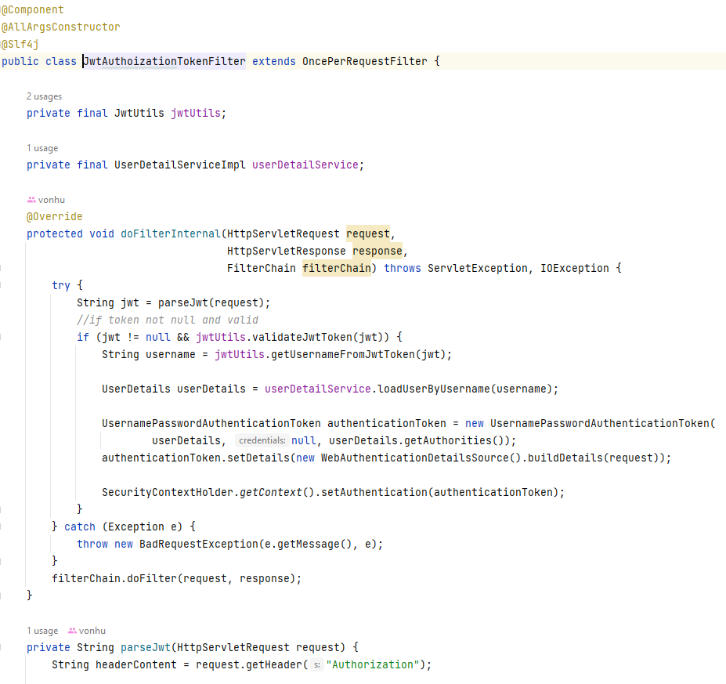

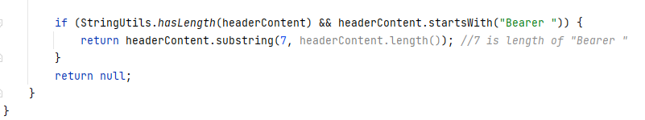

* 1. **Xem sản phẩm theo danh mục**
     1. ***Giao diện***

* + 1. ***Code***
       1. *Controller*

*Danh sách sản phẩm*

*Danh sách sản phẩm theo loại:*

*Tìm kiếm theo mã sản phẩm*

*Tìm kiếm theo thương hiệu*

* + - 1. *Service*

*Danh sách sản phẩm*

*Tìm kiếm sản phẩm theo thương hiệu:*

*Tìm kiếm sản phẩm theo mã*

Tìm kiếm sản phẩm theo loại:

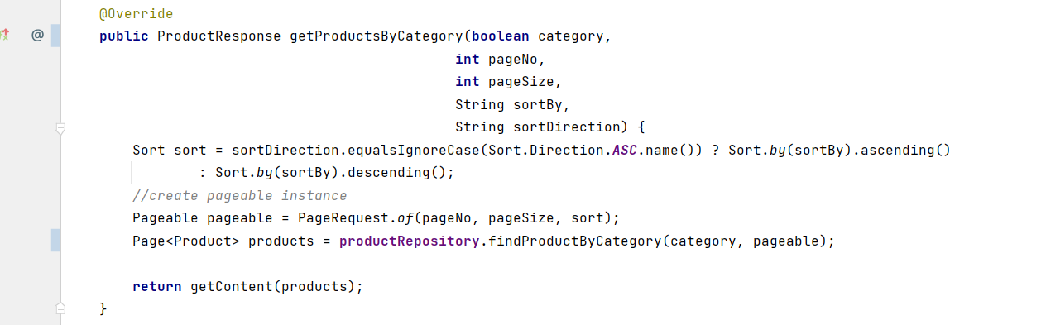

* + - 1. *Repository*

* + - 1. *Entity*

* 1. **Xem sản phẩm bán chạy**
     1. ***Giao diện***

* + 1. ***Code***
       1. *Controller*

* + - 1. *Service*



* + - 1. *Repository*

* + - 1. *Response*

* + - 1. *Entity*

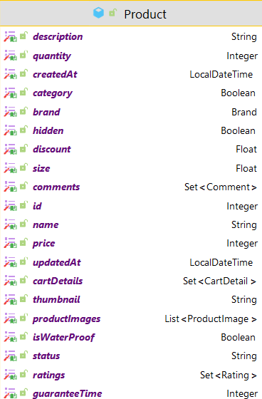

* 1. **Giỏ Hàng**
     1. ***Giao diện***

*Cart*

* + 1. ***Code***
       1. *Controller*

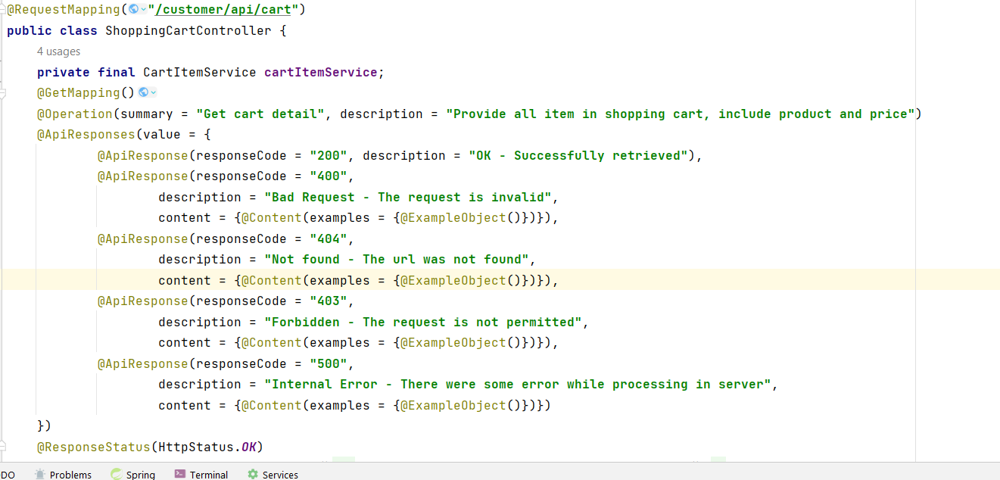

* + - 1. *Service*

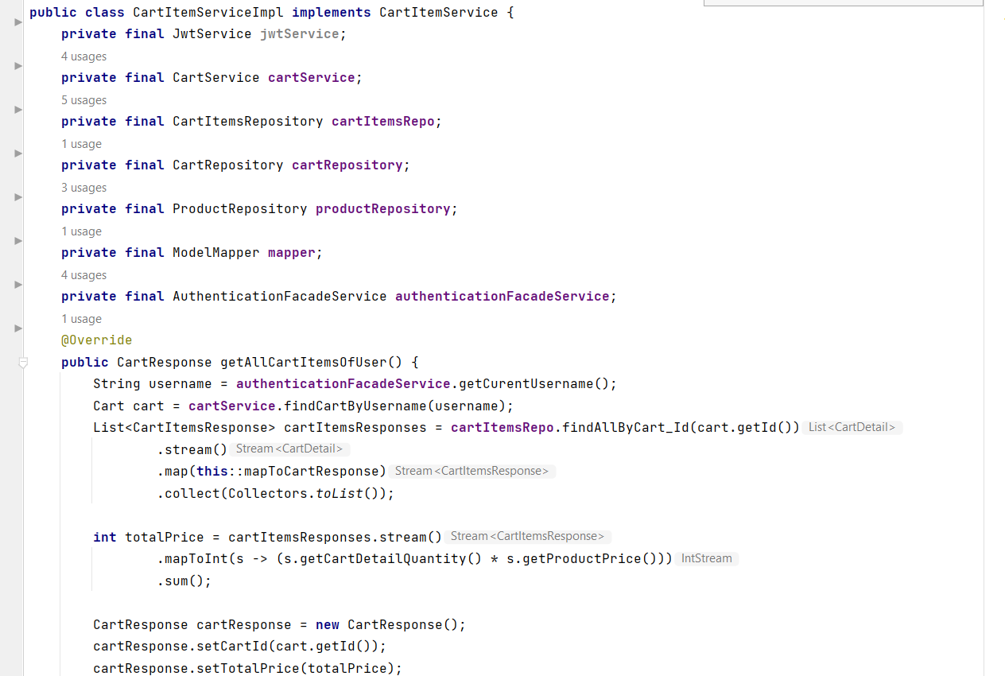

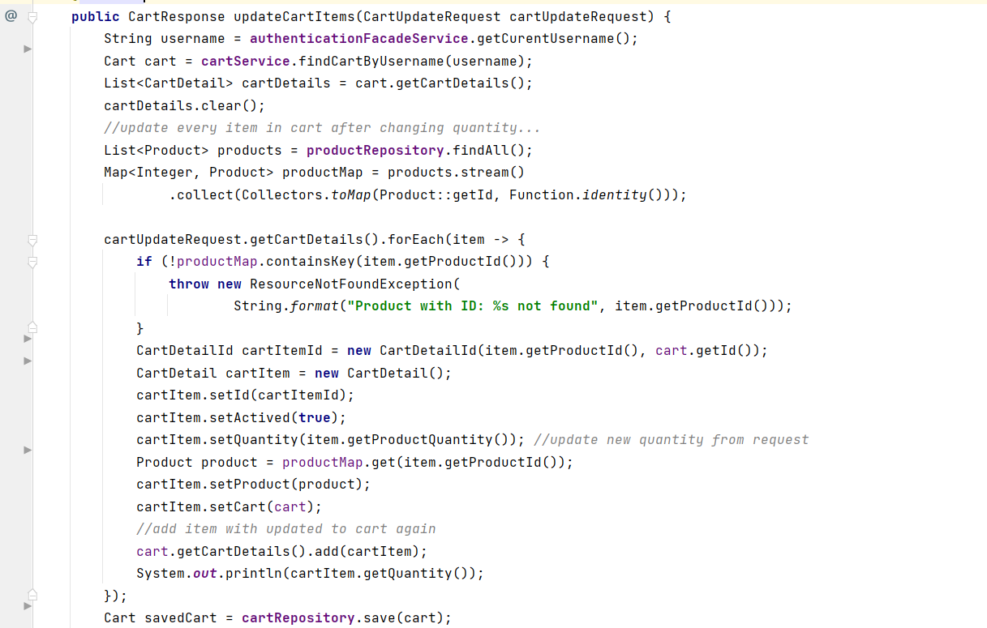

* + - 1. *Repository*

* + - 1. *Entity*

* 1. **Thanh Toán**
     1. ***Giao diện***

Checkout

* + 1. ***Code***
       1. *Controller*

* + - 1. *Service*

* + - 1. *Repository*

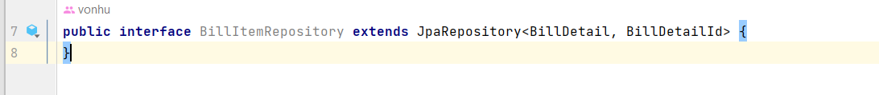

* + - 1. *Entity*

1. **HƯỚNG DẪN CÀI ĐẶT VÀ SOURCE CODE KẾT NỐI CSDL,**
   1. **1. Hướng dẫn cài đặt chương trình**

**Các file source code nằm trong thư mục *src/\****

1. Các thư viện mở rộng hỗ trợ nằm ở thư mục src/libs. (cần import đầy đủ các file .jar)
2. Tạo database “ecommerce_shoe” và import file “ecommerce_shoe.sql” trong folder “data” vào phpadmin trên XAMPP .
3. Import tất cả các thư viện trong thư mục /libs/ .
4. Mở IDE NetBeans ( hoặc Eclipse ) để import project .
5. Build project sau đó tiến hành Run application để sử dụng chương trình.
   1. **Link Chứa Source Code Đồ Án**
6. Link source code:

<https://github.com/VoNhu2901/Project3-PhanLop-SpringBoot.git>